Естествознание 6 класс
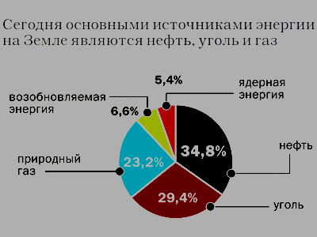
- Основными источниками энергии на Земле являются нефть, уголь и газ (см. диаграмму). Выставка ЕХРО-2017 в г.Астана была посвящена возобновляемым источникам энергии. Возобновляемые источники энергии включают в себя энергию ветра, солнца, воды (в реках, морях и океанах), тепловую энергию Земли.

В таблице возобновляемых источников энергии заполните пустые клетки.

Источник энергии | Использованная энергия | Полученная энергия
ветрогенератор |  | электрическая
солнечная батарея | световая
геотермальный источник |  | тепловая энергия для обогрева домов
гидроэлектростанция | кинетическая энергия воды

2. Укажите правильный ответ, в котором первый процесс протекает с поглощением энергии, а второй - с выделением.
- в костре горят дрова; на солнце темная рубашка нагревается;
- капает сосулька; солнце согревает воздух;
- тает снег; остывает кофе в кружке.
горит свеча; лужа замерзает

